UGUI多语言

- 文字处理
1.将Excel配置文件放于此目录下
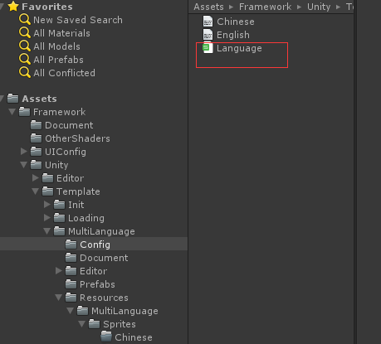
2.使用工具Tools->Window->Open MutliLanguage Window
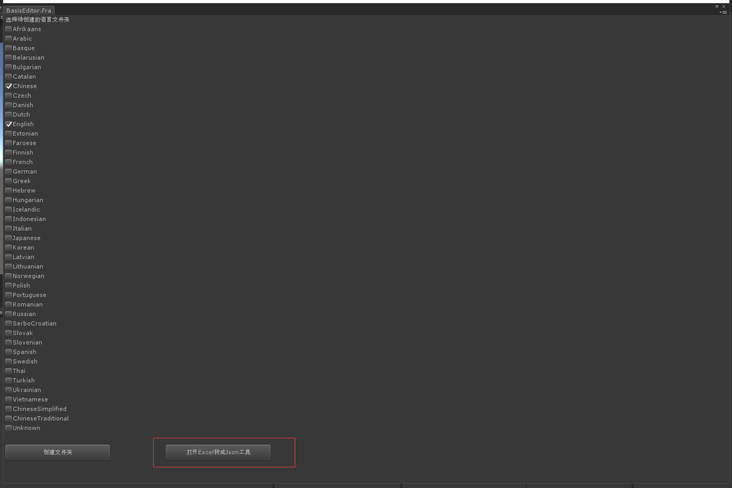
打开Excel转成Json工具
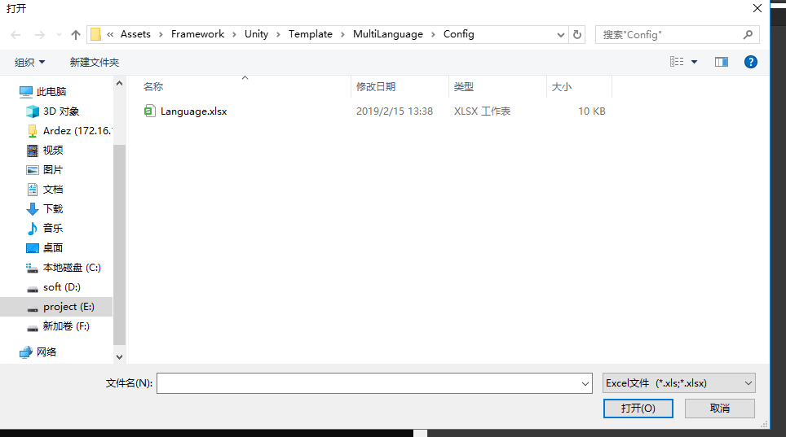
选择Language.xlsx文件，确定，则将文件解析为对应语言json文件，如下图所示
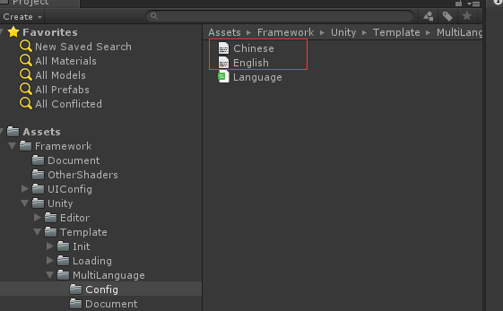

3.Text组件上面添加脚本LanguageText
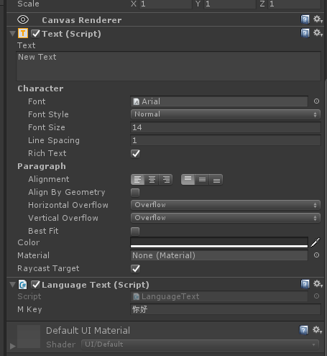
其中mKey表示Excel中的中文Key
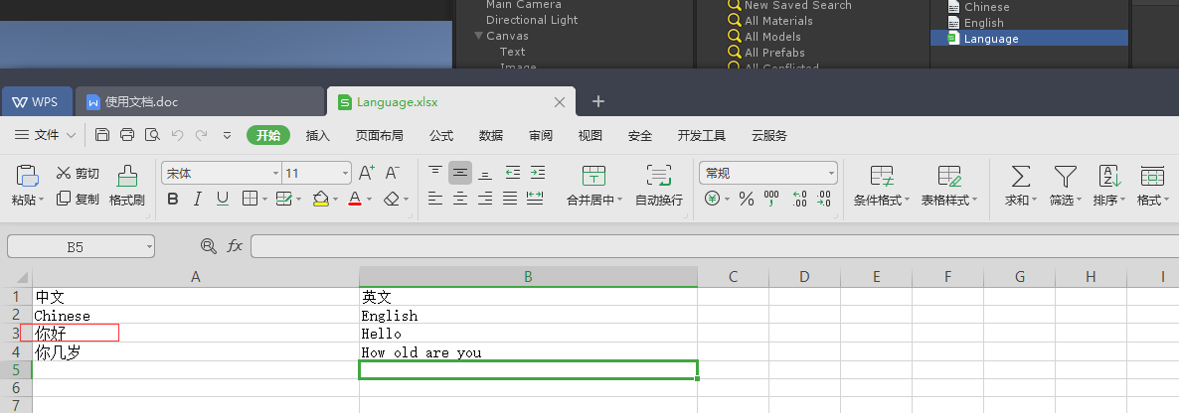

- 图片上的文字处理
图片上有文字，换图片

- 创建存放图片的语言文件夹
使用工具Tools->Window->Open MutliLanguage Window
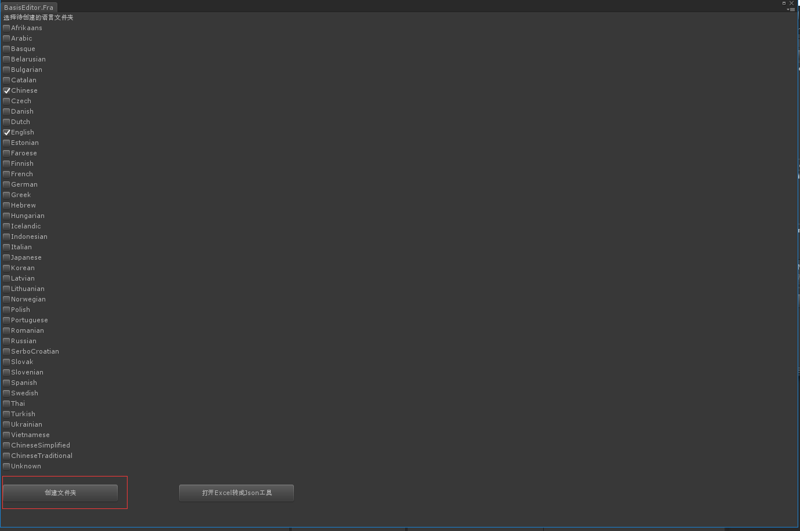

选择好对应语言，点击创建文件夹

2.将图片放于Resources对应语言目录下，保证图片的名字在语言文件夹下相同
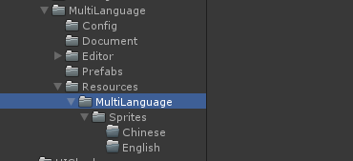

3.Image组件上面添加脚本LanguageImage
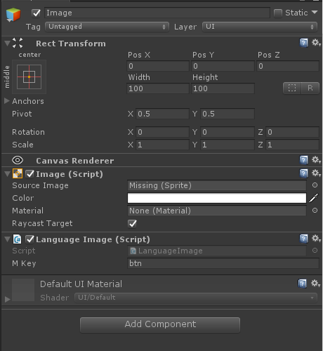
其中mKey表示图片的名字

